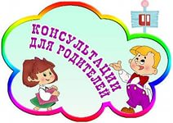
ОБУЧЕНИЕ ДЕТЕЙ РАННЕГО ВОЗРАСТА
КУЛЬТУРНО – ГИГИЕНИЧЕСКИМ НАВЫКАМ.

Консультация для родителей
Мир входит в жизнь детей постепенно. Сначала ребенок постигает то, что окружает его дома, а затем в детском саду. Со временем его жизненный опыт обогащается. Ценность раннего возраста обучающего воздействия давно подмечено народом, не случайно им создано много детских песенок, потешек, игрушек и игр, которые забавляют и учат маленьких детей. Взять хотя бы всем известные « Ладушки», которые, кроме тренировки мелкой моторики, развивают память, дают положительные эмоции, обогащают словарный запас. Играя, ребенок приобретает умение действовать – это своеобразное обучение элементарным умениям и навыкам, которое осуществляется в игровых формах, увлекательных и доступных ребенку. Опрятность и аккуратность не врожденные качества. В основе их гигиенические навыки и привычки, которые формируются с раннего детства. С раннего детства ребенку необходимо прививать навыки ухода за собой, за своими вещами, игрушками.
Формирование культурно - гигиенических навыков осуществляется под руководством взрослых- родителей, воспитателя. Для достижения высокого уровня самостоятельности необходимо, чтобы к ребенку предъявляли одинаковые, соответствующие требования в семье и в детском саду. Главными методами обучения малышей является наглядные, словесные игровые и практические методы. Обучая - разговаривайте, объясняйте, что вы делаете. Наиболее эффективно проходит знакомство с культурно –гигиеническими навыками с использованием народного фольклора. Народ создал эти чудесные произведения - потешки, прибаутки, пестушки, заклички с тем, чтобы дети в игре со словом учились тонкостям родного языка.
1
Используя потешки, дети включаются в любую игру, с
удовольствием умываются, обедают, засыпают. Общение и совместная деятельность со взрослым развивает у ребенка умение ставить цели, действовать, подражая ему. А в совместной деятельности со сверстниками ребенок начинает использовать формы поведения взрослых : контролировать, оценивать, не соглашаться, спорить.
Слушая потешки, у ребенка развивается память, внимание, мышление и речь, а если он выполняет определенные движения согласно тексту, то дополнительно развивается его координация движений.
Рассказывая потешки, используйте на первых порах нагляд
ность, объясняйте значение новых слов, опираясь на опыт и знания детей.
В своей работе я использую народный фольклор в любой игровой деятельности малышей - в беседах, при наблюдениях, в играх на развитие мелкой моторики.
В режимных моментах: утренний прием детей, утренняя гимнастика, подготовка к завтраку, подготовка к обеду, подготовка ко сну народный фольклор используется постоянно ( потешки, прибаутки, колыбельные).

«ДОБРОЕ УТРО»
Кто умеет утром сам, просыпаться по часам?
- Я умею по часам, просыпаться утрам сам!
«УМЫВАНИЕ»
Водичка, водичка, умой мое личико,
Чтобы глазки блестели, чтобы щечки краснели,
Чтоб смеялся роток ,чтоб кусался зубок.
«РАСЧЕСЫВАНИЕ»
Расти, коса до пояса, не вырони ни волоса,
Расти, косынька до пят, все волосыньки в ряд.
Расти, коса, не путайся – маму дочка слушайся.

«ПРИЯТНОГО АППЕТИТА»

А у нас есть ложка волшебная немножко
Кликнем ложку нашу - подберет все кашу!
Это - ложка, это - каша
Ложка в каше побывала, кашки гречневый не стало!

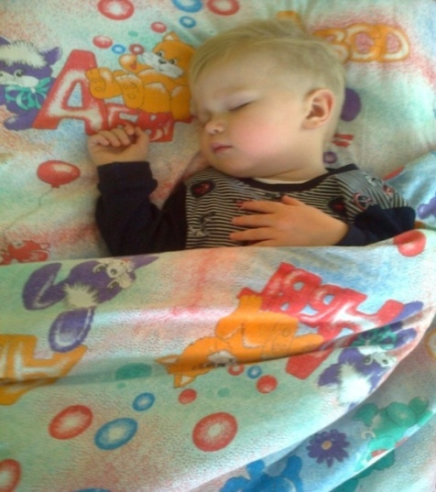
2
«СПАТЬ ПОРА»

Спать пора, тихий час у нас друзья,
Спать пора детишки, спать ложатся книжки.
Ножки бегали с утра, глазкам спать уже пора
Ждут Вас всех кроватки, спать пора ребятки.

В процессе повседневной работы с детьми необходимо стремиться к тому, чтобы выполнение правил личной гигиены стало для них естественным, а гигиенические навыки с возрастом совершенствуются.
Знакомство с детским фольклором тесно связано с проблемой формирования культурно - гигиенических навыков у детей раннего возраста. Особенно актуальна эта проблема в раннем возрасте, так как этот период является наиболее благоприятным для развития, именно в этот период закладывается фундамент всех полезных и необходимых навыков. В раннем возрасте дети особенно склонны к подражанию, поэтому в формировании навыков большую роль играет личный пример взрослых. Важный и трудоемкий процесс приобретение навыков пользования столовыми приборами правилами вести себя за столом. Одновременно с привитием навыков самообслуживания учите ребенка вежливости: «Здравствуйте, до свидания, спасибо, пожалуйста, извините» - все эти слова должны для него стать привычными. К двум годам ребенок понимает слова – нельзя, можно, нужно. Дети очень любят играть, а играя с ребенком можно научить его быть приветливым и дружелюбным. В игре можно показать и обучить навыкам поведение за столом. Навыки культурного поведения приведут к пониманию смысла и значения тех или иных правил. Дети, усваивая эти правила, начинают активно пользоваться ими в быту, любой игровой деятельности. Не забудьте, что ребенок должен приобрести и трудовые навыки в быту. Учите его убирать игрушки на свои места, помогать вам. Ребенок должен выполнять любую посильную для него работу. Наберитесь терпения, поощряйте и хвалите за старание. Конечно, малыш не сразу приобретают необходимые навыки, нужно учитывать опыт детей, и еще важна последовательность в обучении. При воспитании у малышей самостоятельности в самообслуживании учитываются их возрастные особенности.
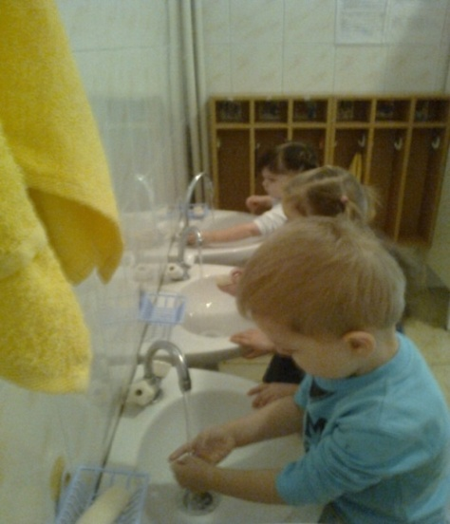
Культурно- гигиенические навыки - важная составная часть культуры поведения.
В культурно – гигиенические навыки входит:

- формирование у детей навыков самостоятельности (под контролем взрослого
3
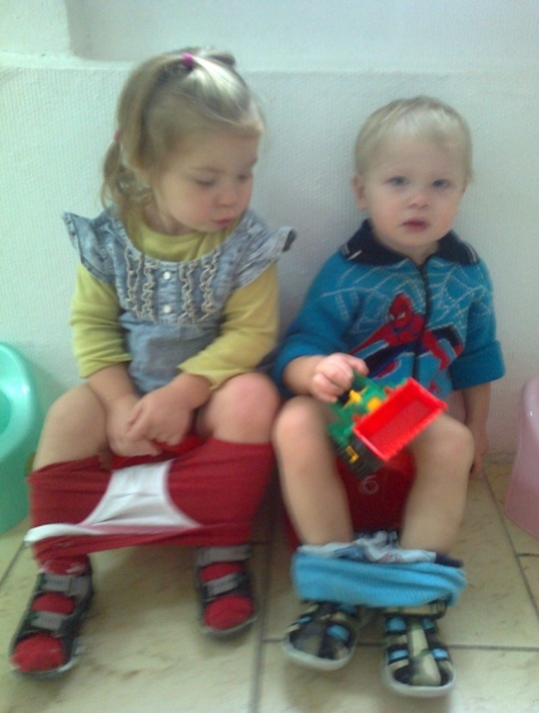
мыть руки, лицо, насухо вытираться личным полотенцем;
- формирование умения навыков пользоваться индивидуальными предметами (носовым платком, салфеткой, полотенцем, расческой, горшком);

- формирование умения во время еды правильно держать ложку;
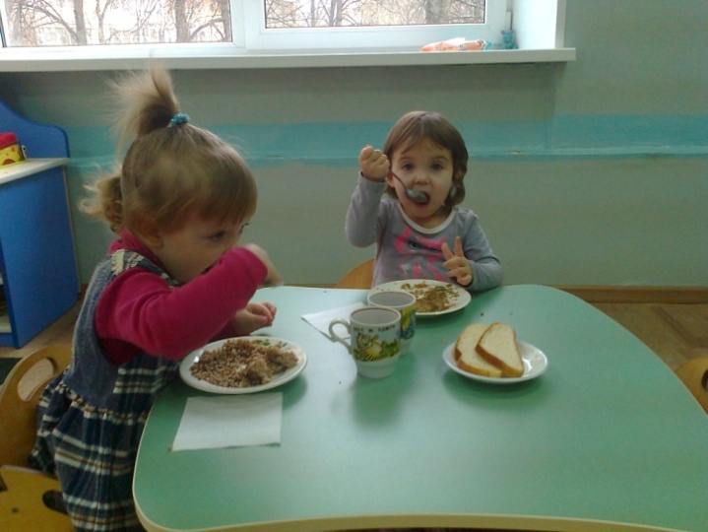
- формирование умения одеваться и раздеваться в определенном порядке (при помощи взрослого снять одежду, обувь, складывать аккуратно одежду и обувь).

Воспитание у детей навыков личной гигиены играет важную роль в охране здоровья, способствует правильному поведению в быту, в общественных местах.
В раннем возрасте ребенку важно - играть, поскольку именно в игре начинают активно развиваться важные психические функции:
восприятие, воображение, мышление, память. Через игру ребенок осваивает окружающий мир. В этом возрасте малыши обладают меньшей усидчивостью и вниманием, поэтому желательно формировать навыки и умения в игровой форме. Игра является ведущим видом деятельности ребенка, любая игровая деятельность должна вызывать интерес у ребенка.
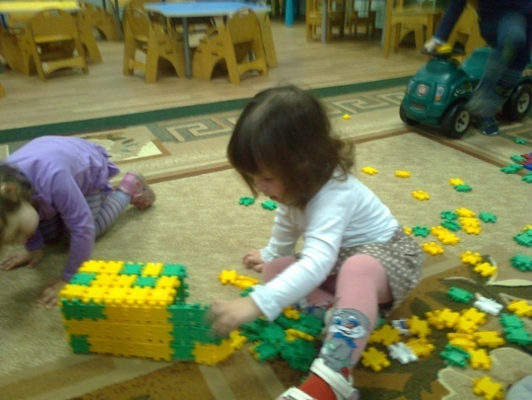
Игра является лучшим средством удовлетворения его интересов и потребностей, реализации его замыслов и желаний. Игровая деятельность играет большую роль в формировании личности ребенка.
В процессе обучения малышей культурно - гигиеническим навыкам используются наблюдения, показ картинок, чтение стихов и художественной литературы, народный фольклор – потешки, стихи, беседы и т.д. Малыш еще ничего не умеет делать, поэтому
4
всякое действие ему дается с большим трудом. И не всегда ему хочется доводить начатое дело до конца, особенно если ничего не получается. Мама это сделает лучше и быстрее. И взрослые спешат прийти на помощь ребенку.
Дети отличаются большой подражательностью, поэтому нужно неоднократно показать, как выполнять новое действие, сопровождая показами, пояснениями, чтобы выделить наиболее существенные моменты данного действия, последовательность отдельных операций. С этой целью с детьми надо проводить специальные дидактические игры, использовать игровые приемы. Усвоение культурно – гигиенических навыков обогащают содержание детских игр, а игры в свою очередь являются показателем усвоения культурно – гигиенических навыков.
Помните, что скорость формирования навыков самообслуживания зависит от индивидуальных особенностей ребенка, от скорости запоминания от семейного отношения к чистоте и опрятности, так как именно пример родителей является главный показатель для малыша. Не забывайте давать положительную оценку действиям малыша. Любая похвала положительно влияет на достижение хорошего результата.
В своей работе по формированию культурно – гигиенических навыков мы отдаем предпочтение игровым методам, наглядным методам, словесным методам, стараемся при работе с малышами, как можно чаще использовать художественное слово (потешки, стихи, песенки), это создает у детей хорошее настроение и формирует положительное отношение к выполнению культурно – гигиенических навыков. Народная педагогика на протяжении многих веков создавала и собирала
замечательные потешки, прибаутки, сказки, песенки в которых реальный мир представлен ярко, художественно и, что очень важно, понятно даже самым маленьким. В своей работе я широко использую игры, которые являются синтезом поэтического слова и движения. Особое значение в психическом развитие имеет эмоциональное состояние маленького человека и его отношение к миру. Положительные эмоции создают благоприятные условия не только для режимных процессов, но и для формирования навыков поведения. Для детей взрослые – это источник и хорошего и плохого влияния на маленькую жизнь малыша. Любите детей и заботьтесь о них, постарайтесь хоть иногда для себя взглянуть на мир глазами ребенка, чтобы сделать его детство счастливым, а развитие полноценным. Привитые в детстве навыки, в том числе КГН приносят человеку огромную пользу в течение всей последующей жизни. И не забывайте, что для ребенка старший – неисчерпаемый источник знаний.

Воспитатель Гасина Л.В.

5

